الجمهورية الجزائرية الديمقراطية الشعبية
وزارة التربية الوطنية .
الموسم الدراسي :2013/2014.

نصائح و توجيهات تربوية هادفة
مختصرات دروس الرياضيات و اللغة العربية.
معدة وفق البرامج المقترحة و بطريقة مناسبة .

قبيل إجراءالاختبارات
- ينصح التوقف عن المراجعة المكثفة قبل الاختبار بثلاثة أيام.
- التفرغ للنوم المبكر وعدم التفكير مطولا في الاختبارات.
- يجب أن أقنع نفسي أني قادر على النجاح ولا أهتم بالوساوس .
ليلة الاختبارات
- أجمع جميع أدواتي باكرا وأرتبها في حافظة خاصة ثم أضعها في مكان مناسب.
- لا أنسى استدعاء الحضور لأنني لا يمكنني الدخول من غيره.
- من الأدوات اللازمة الإحضار$)$الساعة،الأدوات الهندسية،السيالات،أقلام التلوين.. )
- أنام باكرا بعد تناول وجبة العشاء حتى يستفيد جسمي من الراحة الكافية.
-عند النوم أحرس دوما على قراءة أذكار النوم آية الكرسي وسورة الإخلاص والمعودتين.
صبيحةالاختبار
-الاستيقاظ باكرا مع مراجعة خفيفة لأهم الدروس .
- تناول وجبة فطور كاملة مع التركيز على السكريات( العصير ،الحلويات ، الحليب ....)
-التوجه إلى مكان الإجراء باكرا من أجل التعرف على الجو العام للمؤسسة.
-الاندماج مع الجماعة التي تعرفها مهم جدا مع تفادي العزلة .
-عد م الاهتمام بنوعية الاختبارات والحديث يكون في مواضيع أخرى.
-أحرص أن لا أكون بعيدا عن جماعتي والدخول معهم إلى الفناء .
داخل القسم
-أحرص على عدم الالتفات والتركيز يكون أمامي .
-لا أنسى الأذكار والأدعية التي أحفظها(سورة الفاتحة،آية الكرسي،سورة الإخلاص،سورة الفلق،سورة الناس .)
-لا أهتم بالأفكار التي تجعلني مضطربا وأقنع نفسي أني متفوق وأستطيع النجاح.
- إظهار الساعة أمامي مهم جدا لمعرفة الوقت.
مع أوراق الإجابة
- أبدأ دائما بملء معلوماتي في ورقة الإجابة مع التركيز جيدا على رقم التسجيل.
- عندما أستلم ورقة الأسئلة أبدأ في قراءة الأسئلة وأكررها وكلما عرفت إجابة أسجلها على ورقة الوسخ.
- أكرر قراءة الأسئلة عدة مرات لأن التكرار يفيد الفهم.
- عندما أبدأ الإجابة أبدأ بورقة الوسخ أولا .
- أستعمل قلما واحدا للإجابة أزرق أو أسود ولا أتعمد تغيير الألوان
- عند نقل الإجابات أتفادى التشطيب أو التسرع أو تشويش الخط
- أعيد قراءة إجابتي كاملة والتأكد من صحة جميع المعلومات .
- لا أسلم ورقتي إلا بعد انقضاء الوقت المحدد.
عندالخروج إلى الفناء
- لا أتحدث لزملائي عن إجاباتي وأترك الأمر لوقت آخر.
- أبحث عن مكان آمن لأخذ قسط من الراحة.
- لا أكثر التجول تحت أشعة الشمس .
في الظهيرة
- أتوجه مباشرة إلى مكان الإطعام .
- لا أبقى تحت أشعة الشمس الحارقة.
- أختار مكانا ظليلا وأبقى فيه
- لا أكثر من الحركة والتجول.

– المســــــاحــــة والمحــــــــــــــــــيط :
مساحة المستطيل= الطول×العرض.
مساحة المربع= الضلع× الضلع.
مساحة المثلث= القاعدة× الارتفاع÷ 2.
مساحة شبه المنحرف = القاعدة الكبرى +القاعدة الصغرى×الارتفاع÷2 .
طول المستطيل = المساحة÷العرض.
عرض المستطيل = المساحة ÷الطول .
محيط المستطيل= (الطول + العرض)× 2.
محيط المربع = الضلع× 4.
محيط الخماسي المنتظم = الضلع×5.
محيطالسداسي المنتظم = الضلع×6.
محيط السباعي المنتظم = الضلع×7.
محيط الثماني المنتظم = الضلع×8.
2- التــــــــــــــــــــــــــــــــــــنقلات :
وقت الوصول= وقتا لانطلاق + مدة التنقل.
وقت الانطلاق = وقت الوصول – مدة التنقل.
مدة التنقل = وقت الوصول – وقت الانطلاق.
3- الحـــــــــــــــــــجوم :
حجم متوازي المستطيلات = الطول×العرض×الارتفاع.
حجم المـــــــــــــكعــــــــــب = الضلع×الضلع×الضلع.

4- الجــــــــــــــــــــــــــــداول
- جدول المساحات
 |  |  |  |  |  | a |  | ha
cm² |  | dm² |  | m² |  | dam² |  | hm² |  | km²
- جدول الأطوال
mm | cm | dm | m | dam | hm | km
- جدول الحجوم مع السعات
mm³ |  |  | cm³ |  |  | dm³ |  |  | m³ |  |  | dam³ |  |  | hm³
- جدول الأوزان
mg | cg | dg | g | dag | hg | Kg |  | Q | T
- جدول السعات
ml | cl | dl | l | dal | hl | m³

- 6 الكسوروالأعدادالعشرية
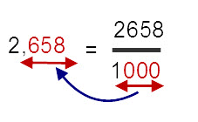
- الكسور العشرية : هي كسور مقاماتها 10 -100-1000-1000 -....
يمكن تحويلها إلى أعداد عشرية مثلا
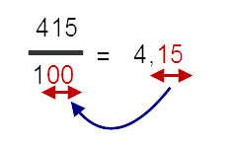
-يمكن تحويل العدد العشري إلىكسرور :

لضرب عدد عشري× 10 - 100 -1000 نزيحالفاصلةإلىاليمينبقدرعددالأصفار:
7.1154 × 100 = 711.54

لقسمة عدد عشري على 10-100 -1000 نزيح الفاصلة إلى اليسار بقدر عدد الأصفار :
4282.514 ÷ 1000 = 4.282514
لترتيب الأعداد العشرية نمر بالمراحل التالية :
- يجب أن يكون عدد الأرقام نفسه وراء الفاصلة
- نبدأ بالجزء الصحيح ثم أرتب الجزء العشري.

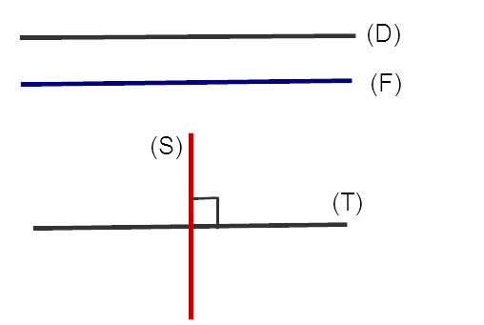
7- الهندسة
- المستقيمان المتوازيان لا يلتقيان أبدا
- المستقيمان المتعامدان يشكلان زاوية قائمة
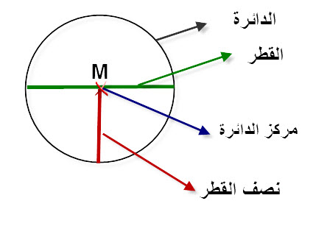
- المثلث القائم له زاوية قائمة واحدة.
- لكل دائرة قطر يمر بالمركز
-نصف القطر هو البعد بين مركز الدائرة و نقطة من محيطها.
-الوتر هو قطعة مستقيمة تربط بين نقطتين من الدائرةو لا تمر بالمركز.

8- التناسبية والنسبةالمئوية
- نقول عن وضعية ما أنها تناسبية إذا كانت تتضمن مقادير مرتبطة بعملية الضرب.كما هو موضح في الجدول :
35 | 30 | 25 | 20 | 15 | 10
105 | 90 | 75 | 60 | 45 | 30
إذ اما لاحظنا الجدول مثلا نجد أن كل 10 تلاميذ يقابلهم 30 .
فيتحصل كل تلميذ على 3 أقلام لأن 30=3*10 . وهكذا تكون بقية النتائج .
- أماإذالاحظناالجدولالمقابل :
12 | 8 | 5 | 6 | 3 | 2
172 | 152 | 126 | 105 | 52 | 42
فالجدول المقابل لايمثل وضعية تناسبية لأنه لا توجد علاقة بين :
2 و 42 - 3و 52 - 6و 105 – 5و 126 – 8 و 152 12 و 172.
9- النســـــبةالمــــــــــــــــئوية
لضرب عدد في نسبة مئوية معينة نضرب العدد في رقم النسبة ونقسم على 100
مثلا: 48960× 75% = 48960× 75 ÷ 100 = 36720.
إذا طلب منك البحث عن القيمة العكسية فإنك تطرح الناتج من القيمة الكلية مثلا :
في مدرسةي وجد 360 تلميذا ونسبة البنات 45% .ماهو عدد الذكور.
الجواب هو :
أولا نبحث عن عدد الإناث هو : 360 ×45÷100= 16200÷100 =162.
ثانيا نبحث عن عدد الذكور هو :360 -162 = 198.
10- طريقةحل المشاكل التناسبية:
مشــــــــكل: نملئ 6 قارورات بـ8 لترات من الماء.كم قارورة بـ 16 لتر.
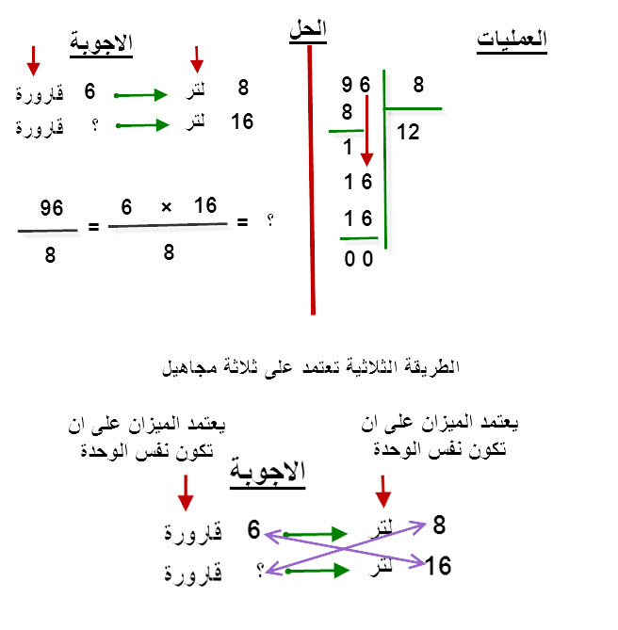

1-القــــــــــــــواعدالنــــــــــــــحوية :
- النواسخ :
أخوات كان هي : كان – ليس – بات - صار – أمسى - أضحى–ظل-أصبح-–.
عندما تدخل على الجملة الاسمية ترفع المبتدأ ويسمى اسمها وتنصب الخبر ويسمى خبرها.
أخوات إن هي : إن – أن – ليت – لعل– كأن- لكن .
عندما تدخل على الجملة الاسمية تنصب المبتدأ ويسمى اسمها وترفع الخبر ويسمى خبرها.
- الخبر:– مفردا : الجو مشمس
- الأسماءالخمسة: وهي :أب،أخ،حم،ذو،فو .
ترفع بالواو و تنصب بالألف وتجر بالياء .
جاءأبوعلي .أبو: فاعل مرفوع بالواو لأنه من الأسماء الخمسة.
التقيت بأخي أحمد . أخي: اسم مجرور علامة جره الياء لأنه من الأسماء الخمسة
التقى الرجل أخا عصام. أخا :مفعول به منصوب وعلامة نصبه الألف لأنه من الأسماء الخمسة.
- الجملةالتعجبية:هي الجملة التي ورد فيها تعجب وتبدأ بما وتنتهي بـ !
- الجملةالاستفهامية:هي التي نطرح بها الاستفهام وتبدأ بأداة من أدوات الاستفهام وتنتهي بعلامة استفهام؟ .
- الحال:هواسم نكرة يدل على هيئة صاحبة عند وقوع الفعل نتعرف عليه بطرح السؤال كيف مثلا : دخل المدير مبتسما .
- أسماءالإشارةهي : هذا،هذه،ذلك،تلك،هذان،هذين،هاتين،هؤلاء،أولئك .
- الأسماءالموصولةهي : الذي،التي،اللذان،اللتان،الذين،اللائي،اللاتي .
- المستثنى:اسم يذكر بعد إلا مثل حضرالتلاميذ إلا أحمدا ويكون المستثنى منصوبا أحمدا : مستثنى منصوب وعلامة نصبه الفتحة .

- الأفعال الخمسة:هو كل فعل اتصلت به الضمائر أنتِ،أنتما،هما،أنتم،هم .
ترفع الأفعال الخمسة بثبوث النون مثل : التلميذان ينجزان العمل .
تنصب الأفعال الخمسة بحذف النون مثل : لن ينجزا العمل .
تجزم الأفعال الخمسة بحذف النون مثل : لم ينجزا العمل .
- الفعل الماضي المعتل الآخر بالألف أوالألف المقصورة يبنى على :
- الفتح المقدر على الألف مثل : دنا الرجل من صاحبه .
دنا : فعل ماض مبني على الفتح المقدر على آخره
الفعل المضارع المعتل الآخر يرفع بـ : - ضمة مقدرة على الواو مثل يدنو
- ضمة مقدرة على الألف مثل : يخشى
- ضمة مقدرة على الياء مثل :يجري.
2- القواعــــــــــدالصــــــــــــــــرفيةوالإمـــــــــــــــــــــلاء .
- المشتق:هوالفعل الذي يقبل التحول من صيغة إلى أخرى مثلا : دخل،مدخل،دخول،دخلاء.
- الجامد:هوالفعل الذي لايمكن تحويله إلى صيغ أخرى مثل : نِعمَ – بئس – ليس .
- الفعل المجرد: هو ما كان جميع حروفه أصلية غير زائدة مثل : دخل ،خرج ،رسم
- الفعل المزيد:ما كان إحدى حروفه غير أصلي أي زائد : قابل ، استخرج – انتفع .
- حروف الزيادة هي : س أ ل ت م و ن ي ه ا.
- المدُّ :هو زيادة ألف أو ياء أو واو طويلة مثل جـــــــاء – طـــــــــــول – شديــــــــد .
- جمع التكسير:جمع يتم لتغيير صورة المفرد و يكون بـ :
زيادة حرف أو أكثر مثل كوكب كواكب
حذف حرف مثل أسود سود
- همزة القطع :هي همزة تلفظ و تكتب (أ) في الحالات التالية :
فوق الألف إذا كانت مضمومة أو مفتوحة أُقيم ـ أنتج .
تحت الألف إذا كانت مجرورة إذاعة – إقامة .
- همزة الوصل:هي همزة تزداد أول الكلام مثل انتاج استخراج و تكون في :
ماضي الفعل المزيد بحرفين أو أكثر و أمره و مصدره
مثل : استحسَنَ استحْسِن استحسان
- علامات التأنيث ثلاثة :
التاء المتحركة مثل : سميرة – منيرة خديجة .........
الألف المقصورة مثل : ليلى – لبنى – منى........
الألف الممدودة مثل :أسماء – شيماء – ضياء ........
وقد يكون خاليا من علامات التأنيث : سعاد – ملاك – زينب.
- أنواع الفعل المعتل :
معتل الأول ( مثال ) :يبس – وصل – وقف
معتل الوسط (أجوف) : جاء – نام – قام .
معتل الآخر (ناقص) : جنى – بنى – صلى.
- الهمزة في آخرة الكلمة:أكتب الهمزة في آخر الكلمة :
على الألف إذا كان ما قبلها مفتوحا مثل: فاجَأ.
على الواو إذا كان ما قبلها مضموما مثل:يجرؤ.
على الياء إذا كان ما قبلها مكسورا مثل: يُنبِئُ.
منفردة إذا سبقها سكون مثل : جزْء – دِفْ ءٌ.
- حذف حرف العلة في الأفعال المعتلة المجزومة :عند اتصال الفعل المعتل الآخر بأدوات الجزم أو النصب يحذف حرف العلة مثل : لا تنس بسم الله قبل الأكل .
تنس: فعل مضارع مجزوم و علامة جزمه حذف حرف العلة .
- حذف الألف من الأسماء المعرفة بـعد لام الجر:البحر للبحر، الربيع للربيع.
- النسبة:هي زيادة ياء مشددة إلى الأسماء جزائر جزائريٌّ مصر مصريٌّ.
- اتصال حروف الجر بما الاستفهامية: تحذف ألف المد و تصبح : بم ، ممَّ، عمَّ، لِمَ .
- اللفــــــــــــــــــيف :عندما يجتمع حرفا علة معا يسمى الفعل لفيفا و هو نوعان:
لفيف مفروق :ما كان معتل الأول و الآخر ( وقى – وفى - ).
لفيف مقرون :ما كان معتل الوسط و الآخر( روى – هوى- ).
- الألف اللينة في الأســـــــــــــــماء:و هي ألف تسمع و لا تكتب و تكون في الأسماء الآتية : لكن – هؤلاء – أولئك – ذلك – هذا – هذه.
- الاسم المقصور:هو اسم نسمع دائما في آخره ألفا لازمة وتكون :
بالألف الممدودة : العصا – العُلا .
بالألف المقصورة:لبنى – الهدى منى – مصطفى .
- الاسم الممدود:هو اسم مختوم بهمزة بعد ألف :الصحراء – السماء – لمياء – البيضاء.
- الاسم المنقوص: ما كان آخره مد بالألف وياء الوافي، الوالي، العالي .
عند تنكير الاسم المنقوص تحذف الياء الوالي والٍ . العالي عالٍ.
-الهمزة على الواو وسط الكلمة:تكتب الهمزة على الواو في وسط الكلمة إذا:
-كانت مضمومة بعد فتح مثل: مؤونة
-كانت مضمومة بعد سكون مثل:مسؤول
- كانت مفتوحة بعد ضم مثل:سؤال
-كانت مضمومة بعد ضم مثل :شؤون
-الهمزة على النبرة:أكتب الهمزة على النبرة إدا:
- كانت مكسورة بعد سكون أو مد مثل :أسئلة- سائق
- كانت مفتوحة بعد كسر مثل:رئاسة.
-كانت مكسورة مثل :سئل.
قوة الاشارات : الكسرة ثم تليها الضمة ثم تليها الفتحة والسكون

مع تحيــــــاتي
لخضر

